P Á R P R A K T I C K Ý C H Č I N N O S T Í P R O D Ě T I (maminky prosím o přečtení dětem)

8. března (už v pondělí!) slaví všechny ženy (babičky, maminky, tetičky apod.) MDŽ (Mezinárodní den žen) - připravte děti pro svoji maminku překvapení. Třeba ji převyprávějte nějakou známou pohádku, až vás půjde uložit ke spaní nebo ji udělejte jemnou masáž zad anebo ji prostě celý den plňte její přáníčka, aby si svůj svátek hezky užila.

Drobné úklidové práce - jelikož nyní trávíme více času doma, je potřeba pomáhat s domácími pracemi, aby si s vámi mohli ostatní více hrát. Proto děti pomáhejte např. s utíráním prachu, vynášením odpadkového koše, zametáním podlahy, zaléváním pokojových květin, skládáním vypraného prádla (ponožky, ručníky, utěrky, kapesníky, spodní prádlo apod.), starší děti jistě zvládnou opatrně vyndat umyté nádobí z myčky apod. Každý den se rodičů zeptejte, s čím potřebují pomoci.

Rychlení větviček - z pobytu v přírodě si přineste několik větviček kvetoucích keřů/stromů (zlatého deště, hlohu apod,), dejte je (zatím nerozkvetlé) do vázy s vodou někam do teplé místnosti a sledujte, kdy vám větvičky vykvetou. Prostě si udělejte doma předčasné jaro.
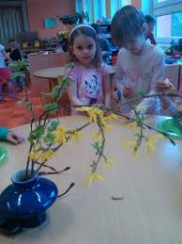

Příprava zdravých chlebíčků - po dlouhé zimě je potřeba dodat tělu více vitamínů, proto děti připravte pro vaši rodinu s pomocí staršího sourozence či dospěláka zdravé obložené chlebíčky s tvarohovou pomazánkou a ozdobte je zeleninou. Dobrou chuť!

Příprava jablečných křížal - koncem zimy se nám jablíčka ve sklepě už zcvrkávájí, a tak je můžeme zužitkovat na výrobu křížal. Poproste děti vaše rodiče o příborový nůž a prkénko a nakrájejte omytá jablka bez jadřinců na tenké plátky. Poté je nechte na suchém a teplém místě nebo v sušičce usušit a pak si je společně můžete s rodinou dát ke svačině.
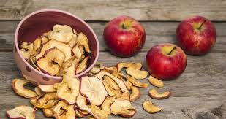
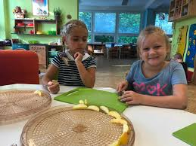

Příprava zapékaných domácích muslí - a když bude venku deštivo, můžete připravit něco sladkoho a přitom zdravého. Připravte si k tomu kuchyňské nádobí a odměřujte. S pečením v troubě vám pomůže někdo z dospělých.
Do mísy nasypte - půl sáčku ovesných vloček, hrst lískových oříšků, hrst vlašských oříšků, hrst plátkových mandlí, hrst semínek (dýňová nebo slunečnicová), hrst brusinek nebo jiného sušeného ovoce, lžičku mleté skořice.
V hrnečku rozpuste - 2 vrchovaté lžíce medu, 4 lžíce másla (nebo kokosového oleje), poté přilejte do mísy.
Vše promíchejte vařečkou a rozprostřete na plech vyložený pečícím papírem. Vložte do předehřáté trouby a pečte přibližně 15 minut při 160 stupních.
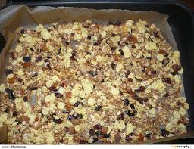
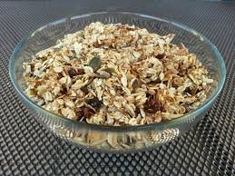

Sběr kvítků sedmikrásky, podbělu, mladých listů kopřivy - ještě je chvíli čas, ale až se více oteplí, jistě se objeví v přírodě první jarní květinky, které si můžete pravidelně sbírat, doma sušit a pak si z nich vařit bylinný čaj a dodat tělu po dlouhé zimě sílu a vitamíny.

Pěstování řeřichy - zkuste si vypěstovat řeřichový salát plný vitamínů. (Potřebujete k tomu hlubší misku, vatu, trochu vody a hlavně semínka řeřichy, která koupíte v květinářství i v marketech s potravinami, kde se již prodávájí). Vatu rozprostřete do misky, zalijete mírně vodou a posypete semínky. A pak už jen každý den zachovávejte vlhkost vaty a čekejte, až rostlinky vyrostou a vy si je ostříháte a posypete si s nimi třeba chleba s máslem nebo zeleninový salát.

Příprava sazeniček - připravte si společně s maminkou sazeničky rostlinek, aby jste je, až bude tepleji, mohlii vysadit přímo ven. (Potřebujete k tomu zeminu, kelímky od jogurtů nebo květináčky, semínka např. paprik, rajčat, bylinek, květin apod. a konvičku s vodou.)
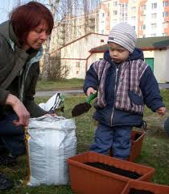
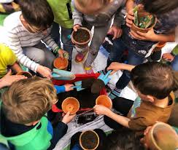

Setí semínek - za teplejšího počasí, spíše koncem března, můžete rodičům pomoci se setím semínek mrkve, ředkviček a hrášku do řádků přímo na záhonek.
